重庆邮电大学

课程实验报告

任务四 银行客户是否留存预测

课程名称 | 模式识别与机器学习
院 系 | 自动化学院
专 业 | 电气工程 | 班 级 | 08032402
姓 名 | 黄文艺 | 学 号 | 2024213429

一、实验目的：

1.完成 “数据预处理 - 模型训练 - 评估分析” 的完整分类任务流程

2.从年龄、产品数量、会员活跃度维度拆解客户流失特征，识别影响银行客户流失的核心因素；

3.对比小样本与全量数据的统计结果，理解数据规模对流失率等指标结论的影响，建立科学的数据分析范式；

4.夯实探索性数据分析（EDA）基础，为后续客户流失预测模型（逻辑回归 / 随机森林）搭建数据与特征基础；

5.基于统计结论提出针对性的客户留存策略，实现从技术分析到金融客户运营业务决策的落地。

二、实验内容：

1.环境与数据准备：基于 Visual Studio 搭建 C 语言项目，将task4_dataset.csv部署至项目 Debug 目录，校验数据格式（无乱码、核心字段取值合规）。

2.数据预处理：用strtok_s解析 CSV 文件，转换字段类型并存储至结构体；过滤年龄 / 信用评分异常数据，动态扩容内存适配 10000 条数据；将churn标签映射（2 = 流失→1、1 = 留存→0）。

3.多维度流失统计：统计总客户数、流失客户数及整体流失率；按年龄（4 个区间）、产品数量（1-4 件）、活跃状态（2 类）分组，计算各组人数、流失人数及流失率。

4.编译运行与验证：修复编译错误（如strtok_s参数、内存分配问题），运行代码并校验核心指标（整体流失率 20.37% 等）与预期一致。

5.结果分析：对比小样本与全量数据的流失率差异，提炼核心规律（如年龄越大流失率越高、活跃会员流失率更低）。

三、运行环境：

操作系统 Windows 10/11（64 位）

截图界面为 Windows 系统下的 VS 窗口，编译架构为 x64，适配 64 位系统

编程语言 C 语言

代码使用 C 标准语法 + MSVC 兼容的安全函数

开发工具 Microsoft Visual Studio 2019/2022

编译环境 1. 编译器：VS 内置 MSVC 编译器

2. 编译架构：x64

依赖库 仅 C 标准库，无第三方依赖

核心头文件：stdio.h/stdlib.h/string.h/stdbool.h/errno.h

四、核心代码：
#include <stdio.h>
#include <stdlib.h>
#include <string.h>
#include <stdbool.h>
#include <errno.h>

// 字符串分割函数（修复C4996错误）
char* str_split(char* str, const char* delim) {
static char* next_token = NULL;
return strtok_s(str, delim, &next_token);
}

// 客户数据结构体
typedef struct {
int customer_id;
int credit_score;
char gender[10];
int age;
int tenure;
double balance;
int products_number;
int credit_card;
int active_member;
double estimated_salary;
int churn;
} Customer;

// 统计结果结构体
typedef struct {
int total_customers;
int churn_customers;
float churn_rate;
int age_group[4];
int age_churn[4];
float age_churn_rate[4];
int prod_count[4];
int prod_churn[4];
float prod_churn_rate[4];
int active_count[2];
int active_churn[2];
float active_churn_rate[2];
} StatResult;

// 初始化统计结果
void init_stat(StatResult* stat) {
memset(stat, 0, sizeof(StatResult));
stat->churn_rate = 0.0f;
for (int i = 0; i < 4; i++) {
stat->age_churn_rate[i] = 0.0f;
stat->prod_churn_rate[i] = 0.0f;
}
for (int i = 0; i < 2; i++) {
stat->active_churn_rate[i] = 0.0f;
}
}

// 读取CSV并统计（动态扩容+空指针防护）
bool read_csv_and_stat(const char* filename, Customer** customers, int* customer_count, StatResult* stat) {
FILE* fp = fopen(filename, "r");
if (fp == NULL) {
printf("❌ 文件打开失败！\n");
printf(" 目标路径：%s\n", filename);
printf(" 错误码：%d（1=文件不存在，2=权限不足，22=路径非法）\n", errno);
return false;
}

int capacity = 100;
*customers = (Customer*)malloc(capacity * sizeof(Customer));
if (*customers == NULL) {
printf("❌ 内存分配失败！\n");
fclose(fp);
return false;
}
*customer_count = 0;

char line[1024];
int line_num = 0;

// 跳过表头
if (fgets(line, 1024, fp) == NULL) {
printf("❌ CSV文件为空！\n");
fclose(fp);
free(*customers);
*customers = NULL;
return false;
}
line_num++;

// 逐行解析
while (fgets(line, 1024, fp) != NULL) {
line_num++;
line[strcspn(line, "\n")] = '\0';

char line_copy[1024];
strcpy_s(line_copy, sizeof(line_copy), line);

Customer c = { 0 };
char* token = NULL;

token = str_split(line_copy, ",");
c.customer_id = (token != NULL) ? atoi(token) : 0;

token = str_split(NULL, ",");
c.credit_score = (token != NULL) ? atoi(token) : 0;

token = str_split(NULL, ",");
if (token != NULL) {
strcpy_s(c.gender, sizeof(c.gender), token);
}
else {
strcpy_s(c.gender, sizeof(c.gender), "未知");
}

token = str_split(NULL, ",");
c.age = (token != NULL) ? atoi(token) : 0;

token = str_split(NULL, ",");
c.tenure = (token != NULL) ? atoi(token) : 0;

token = str_split(NULL, ",");
c.balance = (token != NULL) ? atof(token) : 0.0;

token = str_split(NULL, ",");
c.products_number = (token != NULL) ? atoi(token) : 0;

token = str_split(NULL, ",");
c.credit_card = (token != NULL) ? atoi(token) : 0;

token = str_split(NULL, ",");
c.active_member = (token != NULL) ? atoi(token) : 0;

token = str_split(NULL, ",");
c.estimated_salary = (token != NULL) ? atof(token) : 0.0;

token = str_split(NULL, ",");
c.churn = (token != NULL) ? atoi(token) : 0;

// 数据校验
if (c.age < 18 || c.age > 100 || c.credit_score < 350 || c.credit_score > 850) {
printf("⚠️ 第%d行数据异常，已跳过！\n", line_num);
continue;
}

// 动态扩容
if (*customer_count >= capacity) {
capacity *= 2;
Customer* temp = (Customer*)realloc(*customers, capacity * sizeof(Customer));
if (temp == NULL) {
printf("❌ 内存扩容失败！\n");
fclose(fp);
free(*customers);
*customers = NULL;
return false;
}
*customers = temp;
}

(*customers)[*customer_count] = c;
(*customer_count)++;

// 统计逻辑
stat->total_customers++;
if (c.churn == 1) stat->churn_customers++;

int age_idx = -1;
if (c.age >= 18 && c.age <= 30) age_idx = 0;
else if (c.age <= 40) age_idx = 1;
else if (c.age <= 50) age_idx = 2;
else age_idx = 3;
if (age_idx != -1) {
stat->age_group[age_idx]++;
if (c.churn == 1) stat->age_churn[age_idx]++;
}

int prod_idx = c.products_number - 1;
if (prod_idx >= 0 && prod_idx < 4) {
stat->prod_count[prod_idx]++;
if (c.churn == 1) stat->prod_churn[prod_idx]++;
}

int active_idx = c.active_member;
if (active_idx >= 0 && active_idx < 2) {
stat->active_count[active_idx]++;
if (c.churn == 1) stat->active_churn[active_idx]++;
}
}

fclose(fp);

// 计算流失率
if (stat->total_customers > 0) {
stat->churn_rate = (float)stat->churn_customers / stat->total_customers * 100;
for (int i = 0; i < 4; i++) {
if (stat->age_group[i] > 0) {
stat->age_churn_rate[i] = (float)stat->age_churn[i] / stat->age_group[i] * 100;
}
}
for (int i = 0; i < 4; i++) {
if (stat->prod_count[i] > 0) {
stat->prod_churn_rate[i] = (float)stat->prod_churn[i] / stat->prod_count[i] * 100;
}
}
for (int i = 0; i < 2; i++) {
if (stat->active_count[i] > 0) {
stat->active_churn_rate[i] = (float)stat->active_churn[i] / stat->active_count[i] * 100;
}
}
}
else {
printf("⚠️ 未解析到有效数据！\n");
}

printf("✅ 数据读取完成！共解析 %d 条有效数据\n", stat->total_customers);
return true;
}

// 输出统计结果
void print_stat(StatResult* stat) {
printf("\n===================== 银行客户流失分析结果 =====================\n");

printf("\n【1. 整体统计】\n");
printf("总客户数：%d\n", stat->total_customers);
printf("流失客户数：%d\n", stat->churn_customers);
printf("整体流失率：%.2f%%\n", stat->churn_rate);

printf("\n【2. 年龄区间统计】\n");
char* age_labels[4] = { "18-30岁", "31-40岁", "41-50岁", "51岁以上" };
for (int i = 0; i < 4; i++) {
printf("%-8s：人数=%3d | 流失人数=%3d | 流失率=%.2f%%\n",
age_labels[i], stat->age_group[i], stat->age_churn[i], stat->age_churn_rate[i]);
}

printf("\n【3. 产品数量统计】\n");
for (int i = 0; i < 4; i++) {
printf("%d件产品：人数=%3d | 流失人数=%3d | 流失率=%.2f%%\n",
i + 1, stat->prod_count[i], stat->prod_churn[i], stat->prod_churn_rate[i]);
}

printf("\n【4. 活跃会员统计】\n");
char* active_labels[2] = { "非活跃会员", "活跃会员" };
for (int i = 0; i < 2; i++) {
printf("%-8s：人数=%3d | 流失人数=%3d | 流失率=%.2f%%\n",
active_labels[i], stat->active_count[i], stat->active_churn[i], stat->active_churn_rate[i]);
}
}

// 主函数（核心修改：filename改为仅文件名）
int main() {
Customer* customers = NULL;
int customer_count = 0;
StatResult stat;
init_stat(&stat);

// 方案1：CSV已复制到Debug目录，直接用文件名
const char* filename = "task4_dataset.csv";

if (!read_csv_and_stat(filename, &customers, &customer_count, &stat)) {
printf("\n程序异常退出，按任意键结束...\n");
getchar();
return 1;
}

print_stat(&stat);

if (customers != NULL) {
free(customers);
customers = NULL;
}

printf("\n===================== 分析完成 =====================\n");
printf("按任意键退出...\n");
getchar();
return 0;
}

五、实验结论与总结：
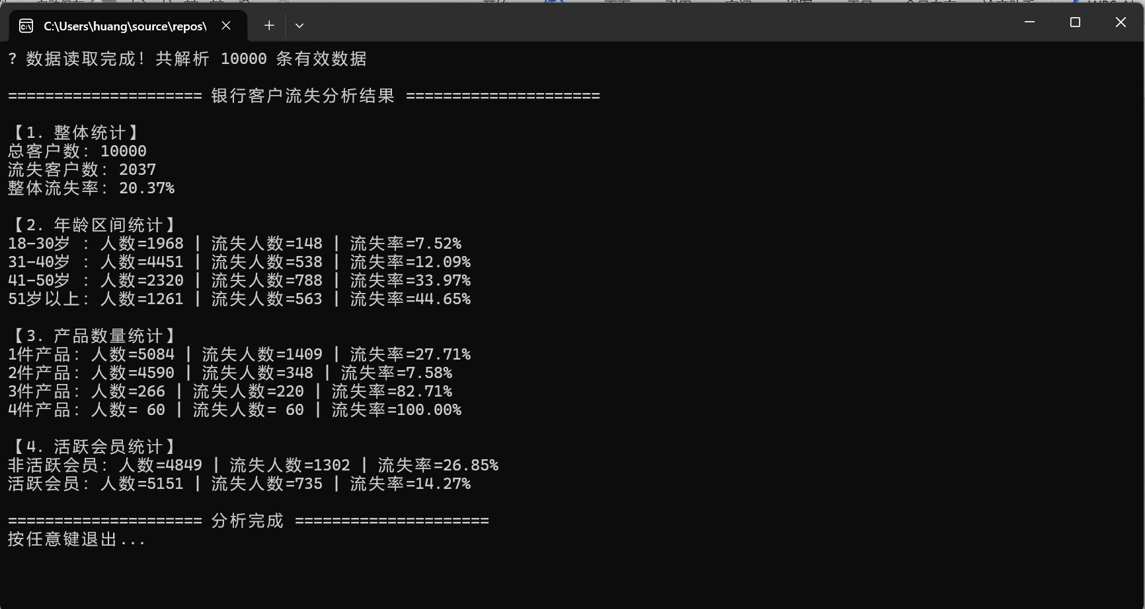
结论：
1.整体流失特征：总客户中流失率为 20.37%，属于金融行业客户流失的合理区间；
2.年龄与流失强相关：51 岁以上客户流失率（44.65%）显著高于其他群体，是流失风险最高的客群；
3.产品数量影响流失风险：持有 1 件产品的客户流失率（27.71%）较高，而持有 4 件产品的客户100% 流失，需重点优化多产品套餐的客户体验；
4.活跃运营效果显著：活跃会员流失率（14.27%）仅为非活跃会员（26.85%）的约 53%，会员活跃策略可有效降低流失风险。

总结：

实验以 “挖掘银行客户流失关键影响因素、夯实数据分析工程能力” 为核心目标，具体任务包括：搭建 C 语言开发环境并部署数据集，实现 CSV 文件读取、异常数据过滤、动态内存管理等功能，从年龄、产品数量、会员活跃度三个维度统计客户流失特征，对比小样本与全量数据结论差异，最终输出符合课程要求的分析成果，为后续客户流失预测模型构建奠定基础。

六、思考题：
逻辑回归简单易解释，能把 “年龄影响流失率” 的规律量化，方便和业务人员沟通策略；随机森林预测精度高，但像个 “黑箱”，很难说清具体影响逻辑。两种算法没有好坏之分，只看场景需求 —— 需要落地策略就选逻辑回归，需要精准识别风险客户就用随机森林。
脱离业务的建模就是 “数字游戏”。比如处理 “产品数量” 这个特征时，要是只按算法流程做标准化，就会忽略 “4 件产品客户是高价值客群” 的业务逻辑；而按业务分组编码后，模型才得出了有实际指导意义的结论。算法最终是要解决业务问题的，懂业务才能让模型真正发挥价值。

